附件5
宁夏回族自治区2025年事业单位公开
招聘工作人员网上报名操作说明

一、如何进行网上报名？

（一）应聘者注册
应聘者点击宁夏人事考试中心网（https://www.nxpta.com)首页“网上报名”后，选择“2025年宁夏事业单位公开招聘工作人员考试报名系统”,进入登录注册界面。如下图所示：
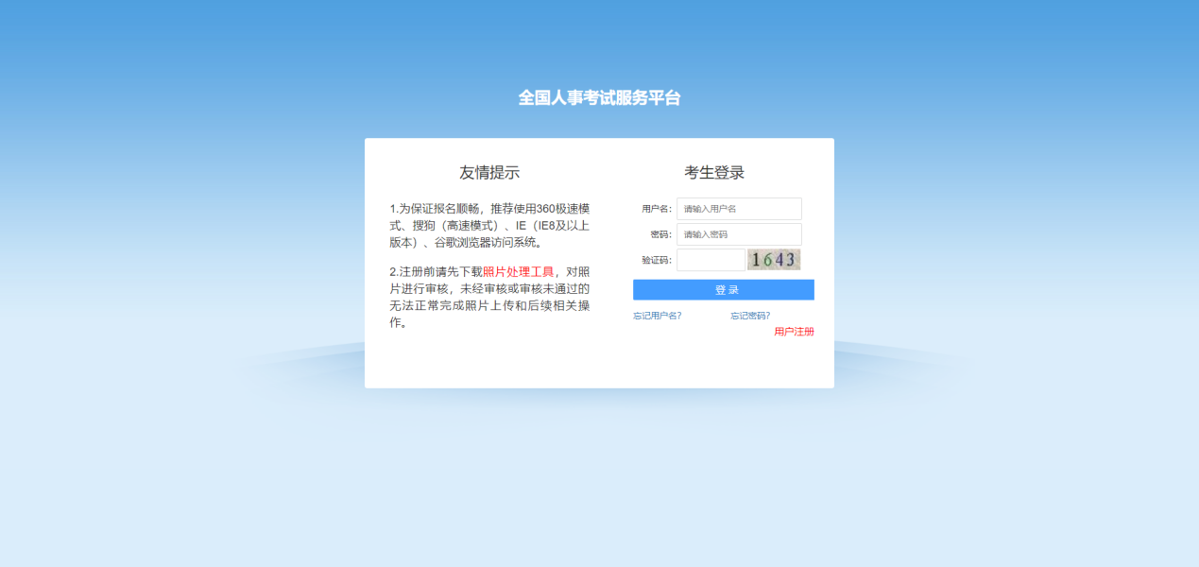
点击“注册”按钮，进入注册页面（已报考宁夏2025年考试录用公务员的应聘者无须注册，可直接登录）。如下图所示：
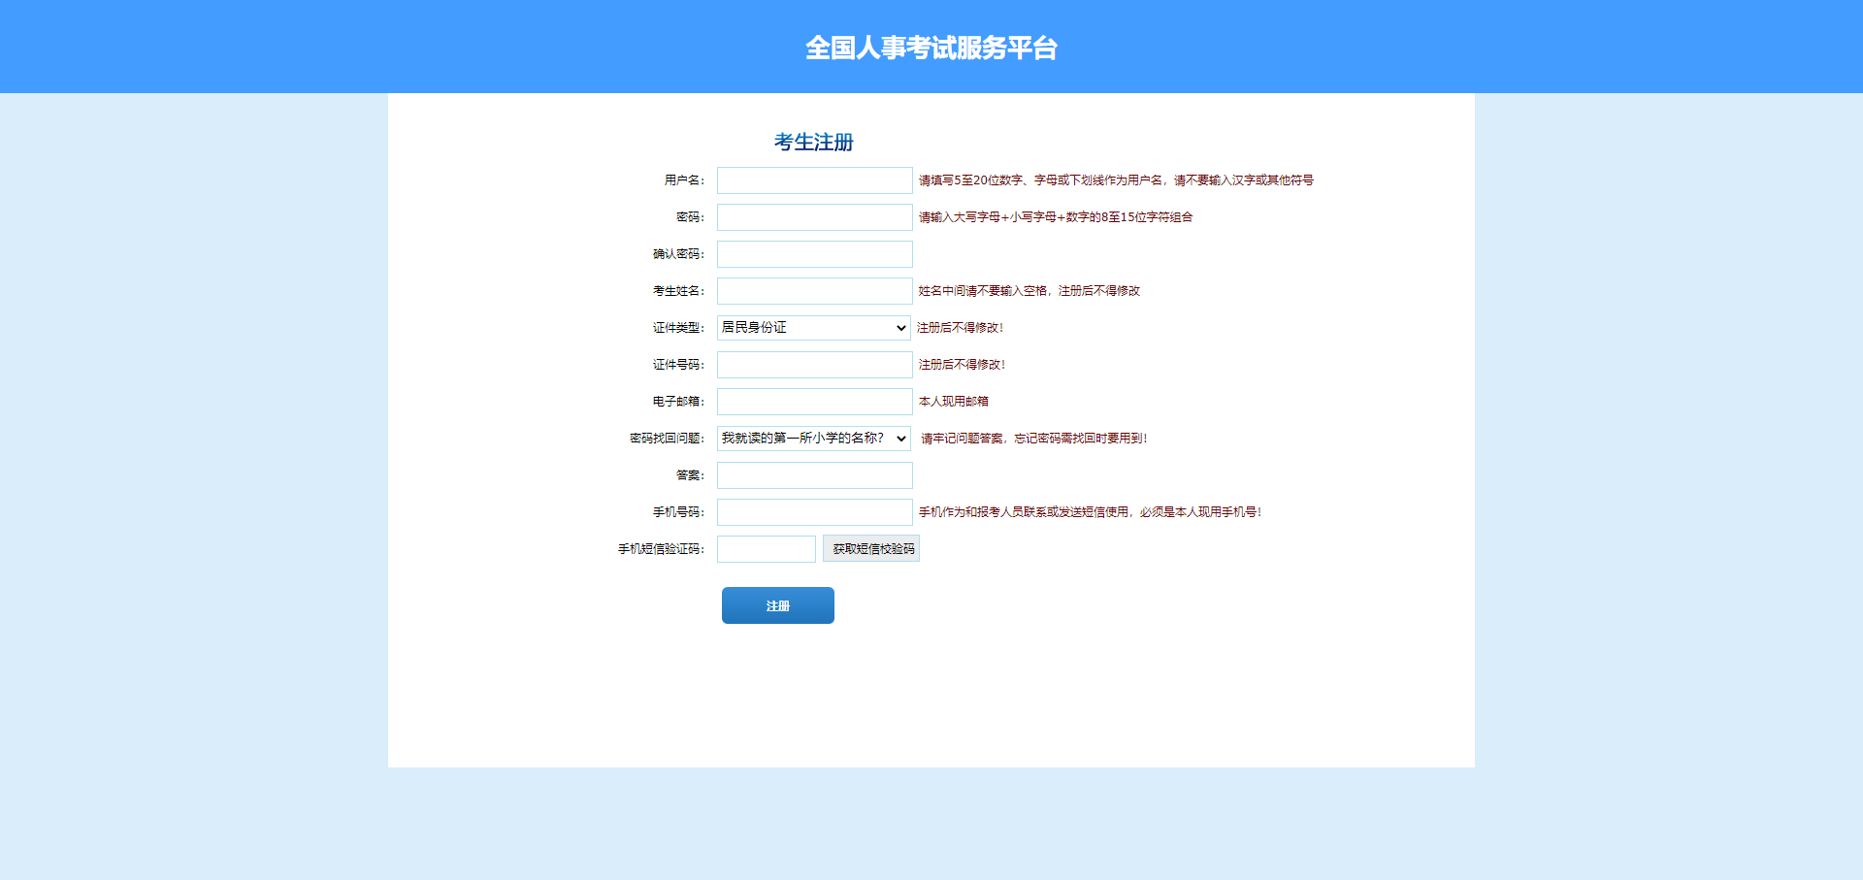
填写相应的注册信息后，点击“注册”按钮，再次核对填报信息，校验无误后，完成注册。

（二）登录系统
进入登录界面，如下图所示：
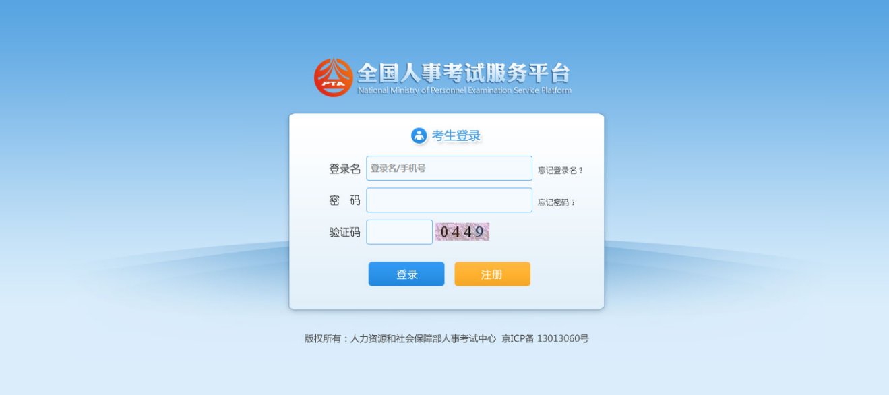
首次登录系统需要上传证件照片，上传证件照片页面，如下图所示：
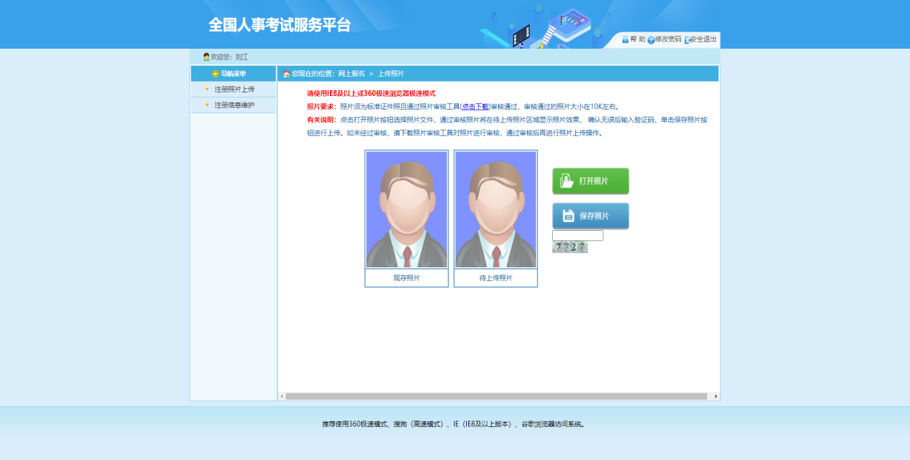
系统只能上传通过照片审核处理工具软件处理后的照片，照片审核处理工具软件在报名系统登录界面或“上传照片”步骤中下载。
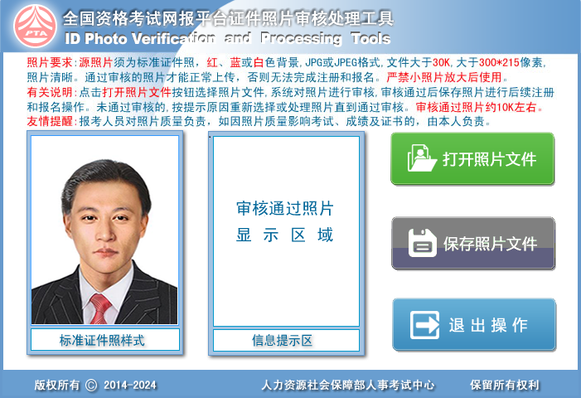
下载解压后请务必先认真阅读readme.doc文件。运行软件后，点击“打开照片文件”按钮选择符合条件的源照片,选择成功后“保存照片文件”按钮会由灰色变为红色,点击“保存照片文件”生成需要上传的证件照。
在报名系统点击“打开照片”按钮，选择经照片审核处理工具生成的照片，然后输入上图的验证码后，点击“保存照片”，即可完成照片上传。系统跳转到查看《报考须知》及《诚信承诺书》界面，如下图所示：
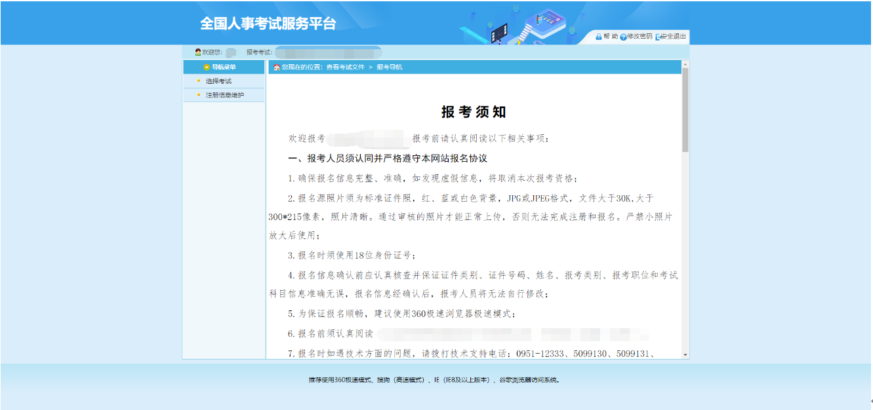

（三）应聘者报名
在阅读并接受《报考须知》和《诚信承诺书》后，进入报名信息填写界面，应聘者应根据自身实际情况如实填写并提交。如下图所示:
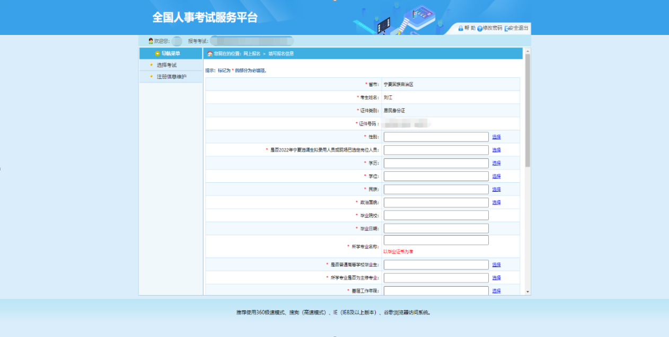
报考信息提交后，跳转到报考导航，其中，蓝色方框表示已操作，绿色方框表示待操作，橙色方框表示目前不能操作。应聘者可点击“选择职位”进入下一步。如下图所示：
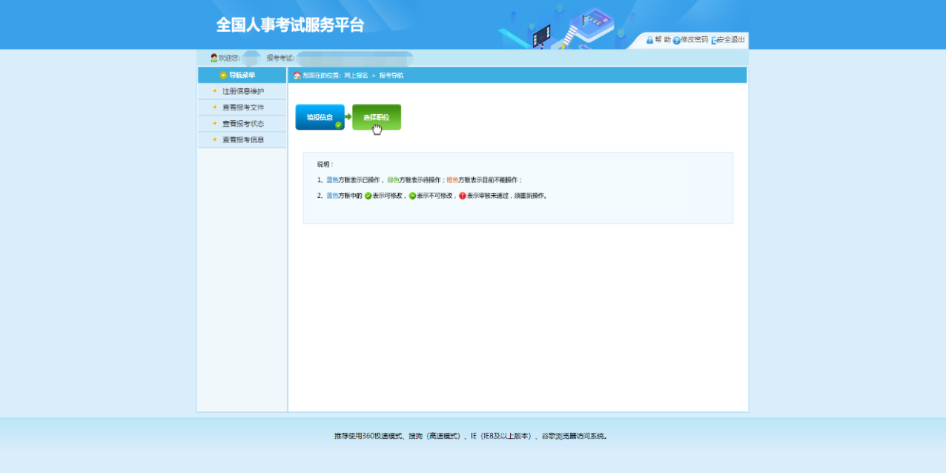
应聘者可点击“选择岗位”按钮进行岗位选择。如下图所示：
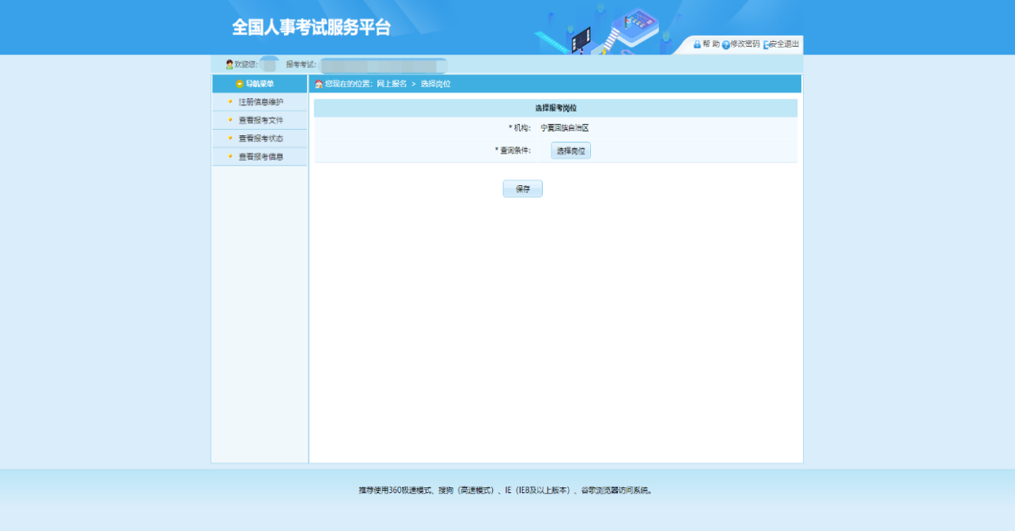
选择岗位后，可看到该岗位的详细信息，点击“保存”进入下一步。如下图所示：
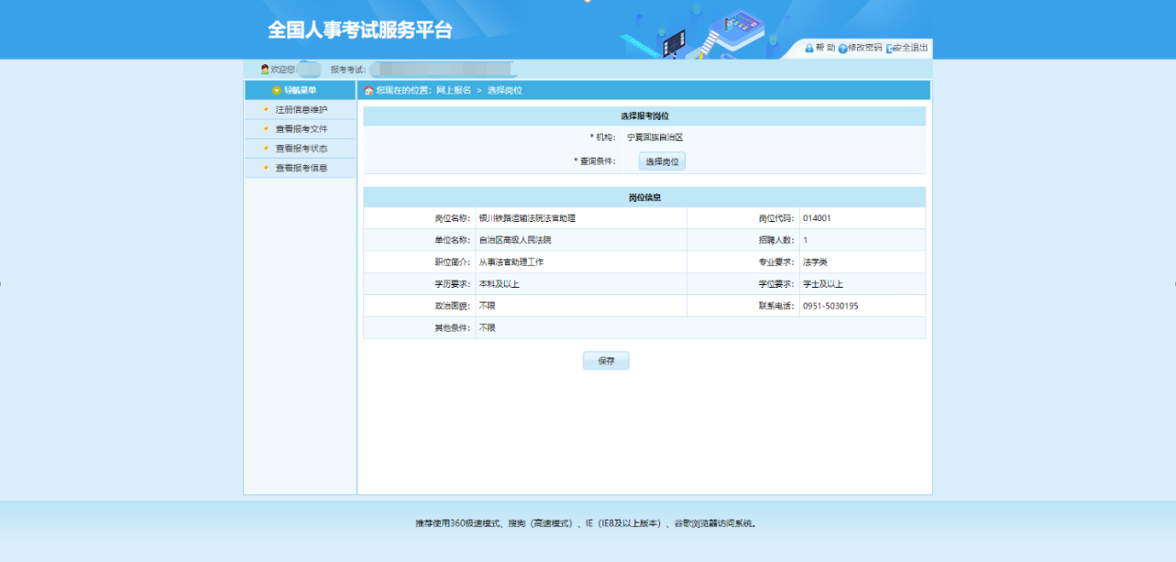
岗位选择完毕后，会弹出提示框，提醒应聘者进行“报名确认”操作。如下图所示：
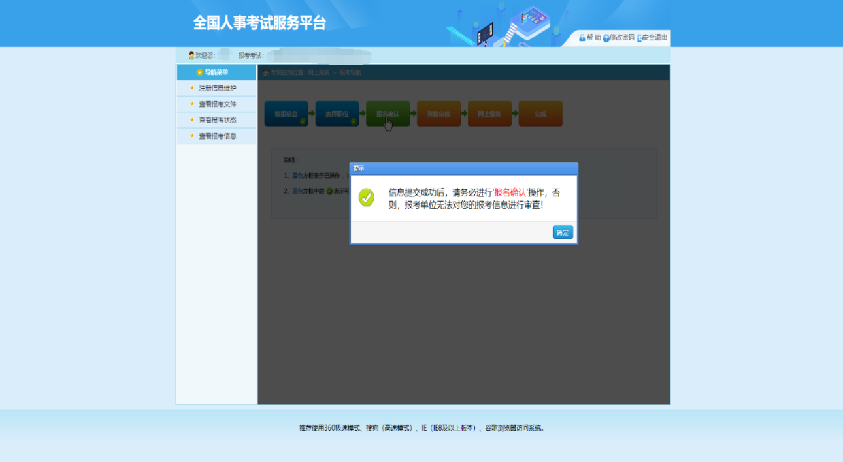
应聘者点击“报名信息确认”后，即进入“待审”状态，等待审核单位进行资格审核。至此，应聘者信息填报结束。如下图所示：
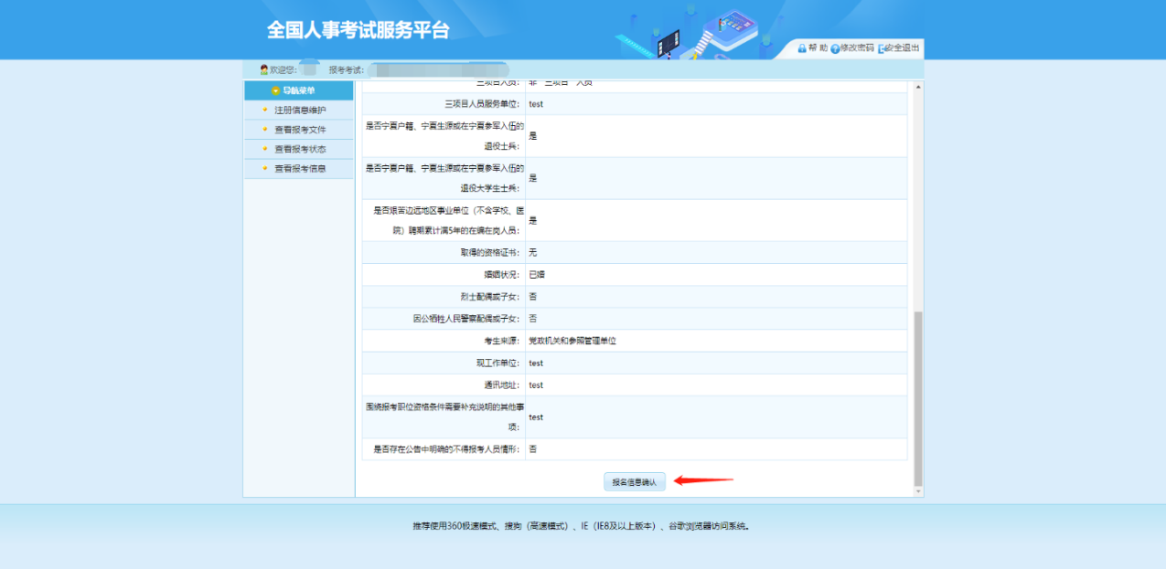
应聘者等待审核结果，若“审核不通过”，应聘者会进入报名“未确认”状态，需要重新修改填报信息或职位，再次点击“报名确认”后提交。如下图所示：
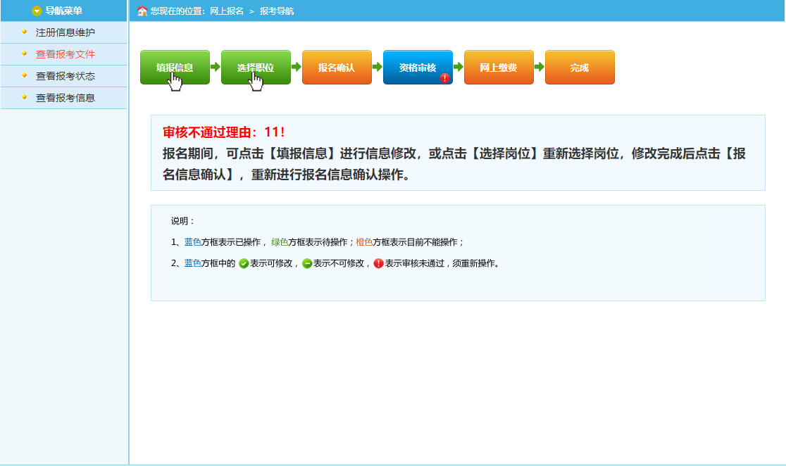
当“审核通过”时，即可进入缴费环节。如下图所示：
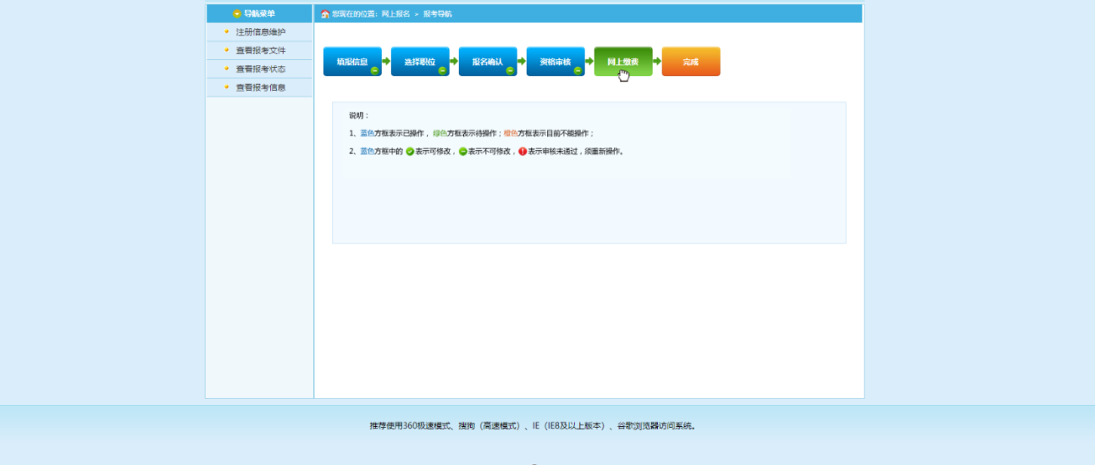
点击网上缴费后，即可通过微信扫码或银行卡付款进行网上缴费。如下图所示：
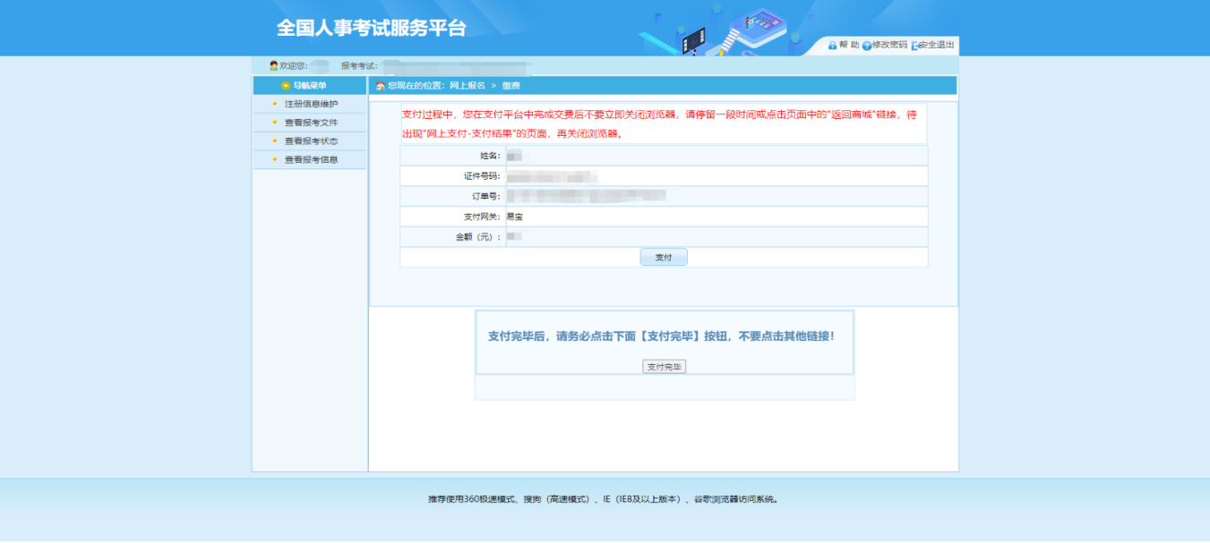
出现缴费成功的提示框即视为本次报名成功。如下图所示:
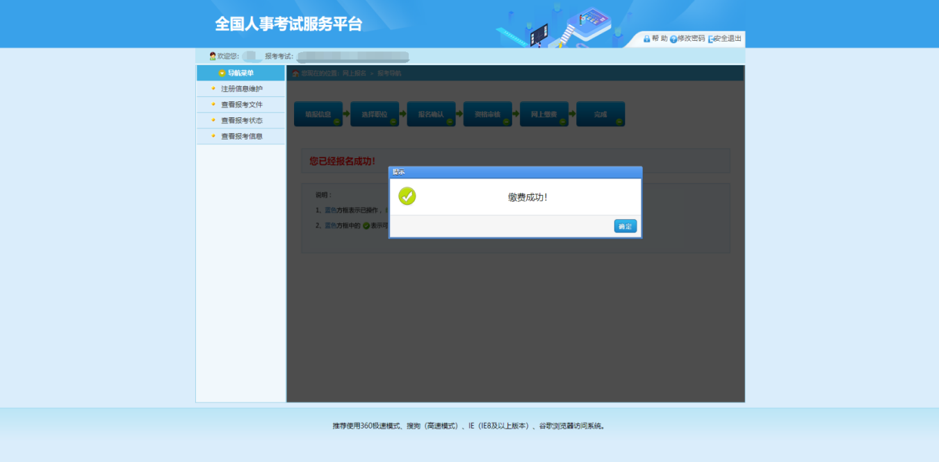
二、用户名、密码忘记了怎么办？
若应聘者忘记密码，可以点击报名系统登录界面的“忘记用户名”“忘记密码”，使用预留手机或安全问题找回。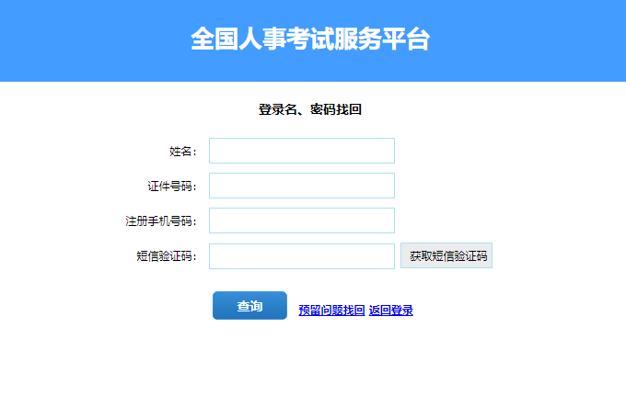
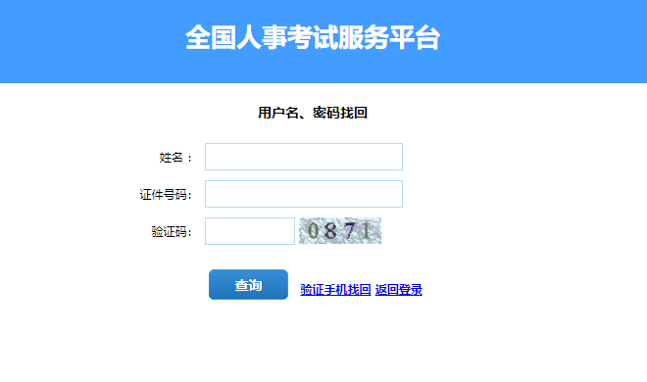
三、应聘者身份证号被盗用抢注如何处理？
答：应聘者在报名平台进行注册时，若系统提示身份证号被盗用抢注，可持有效身份证件到宁夏人事考试中心（地址：银川市兴庆区上海东路38号自治区人力资源和社会保障厅303室）查验，查证属实经后台处理方可注册报名。盗用他人身份证号进行注册报名的人员，一经查实，追究其相应责任。
四、报考时照片上传不成功怎么办？
答：应聘者在上传照片前，需通过报名系统首页或照片上传中下载照片审核工具对原照片进行处理再上传。
五、照片上传错误或照片不符合要求需要修改怎么办？
答：报名照片上传错误或照片不符合要求需要修改的，可通过查阅职位一览表中招聘单位电话进行咨询，由招聘单位工作人员通过资格审核后台退回照片，即可自行修改。
六、如何查询各岗位报名人数？
答：报名期间，应聘者可在报名系统“选择岗位”步骤查看本岗位报名人数，全部岗位报名情况将于每天上午10:00在宁夏人事考试中心网公布，供应聘者参考。
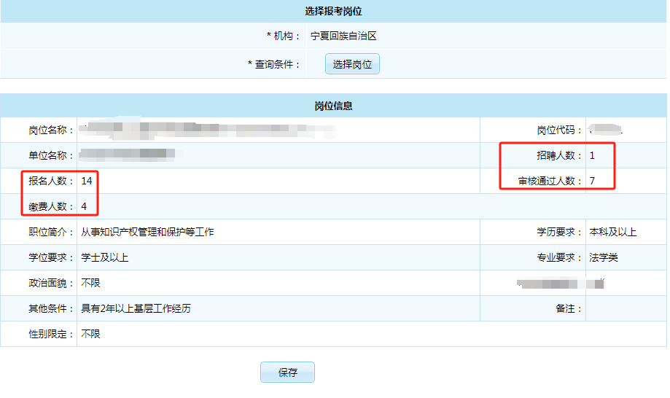
七、报名信息确认后，如何修改信息？
答：（一）报名信息确认，当前处于待审状态：点击报名页面左侧导航菜单中的“取消报名信息确认”，应聘者可自行修改信息。
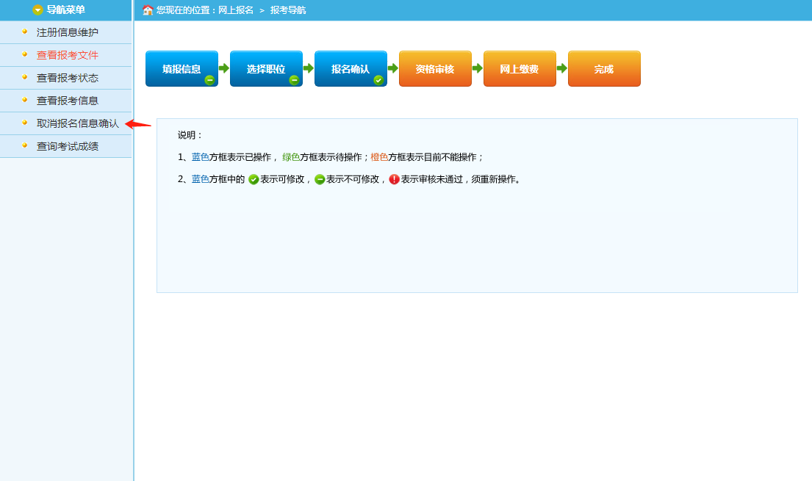
（二）报名信息确认，当前处于审核不通过状态：应聘者可自行修改信息。
（三）报名信息确认，当前处于审核通过状态：可拨打《宁夏回族自治区2025年事业单位公开招聘工作人员岗位计划一览表》中各岗位前招聘主管部门的“联系电话”，或拨打附件3中招聘主管部门联系电话，联系审核单位说明情况，请审核人员将审核状态设置为“审核不通过”后，自行修改信息。
八、已通过资格初审但尚未办理缴费手续的应聘者，如何调整报考岗位？
答：可向招聘主管部门电话申请，经招聘主管部门同意并重置审核状态后，在报名截止前可以改报其他岗位。因各种原因导致改报不成功的，责任由应聘者承担。
九、网上报名后未通过资格初审，报名系统已关闭无法再报考怎么办？
答：凡在报名系统关闭之前正式提交报名信息的应聘者，如符合报考岗位要求的资格条件，将由资格初审单位审核通过并获取考试资格。
应聘者在临近报名截止时间提交报名信息，如不符合报考岗位要求的资格条件，资格初审单位进行了审核未通过处理，且报名系统正式关闭，应聘者将失去本次报考机会。
因此，应聘者应当客观理性地了解所报岗位资格条件，提前选择符合本人实际情况的岗位报考，尽量避免选择临近报名截止时间报名（可能出现网络拥堵）。
十、网上报名后通过资格初审，但报名系统已关闭无法缴费，是否能够进行补缴？
答：报名系统网上缴费时间截止后，缴费平台自动关闭，报名成功人数已核定，无法再进行补缴，应聘者将失去本次报考机会。
十一、农村贫困人员和城市低保人员如何办理免缴报考费手续？
答：农村贫困人员和城市低保人员需减免报考费的，通过网上资格初审后，在报名系统中“网上缴费”步骤中点击“政策减免费用申请”。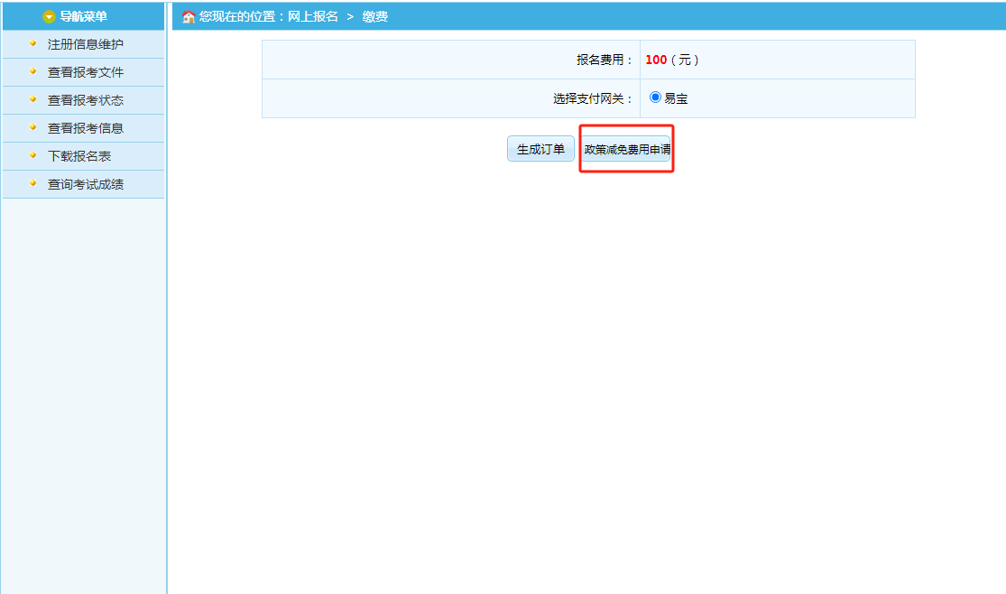
上传身份证照片、减免材料照片（农村居民最低生活救助证、城镇居民最低生活保障证或民政部门出具的低保证明原件照片），最后点击“材料确认”按钮后完成费用减免申请。
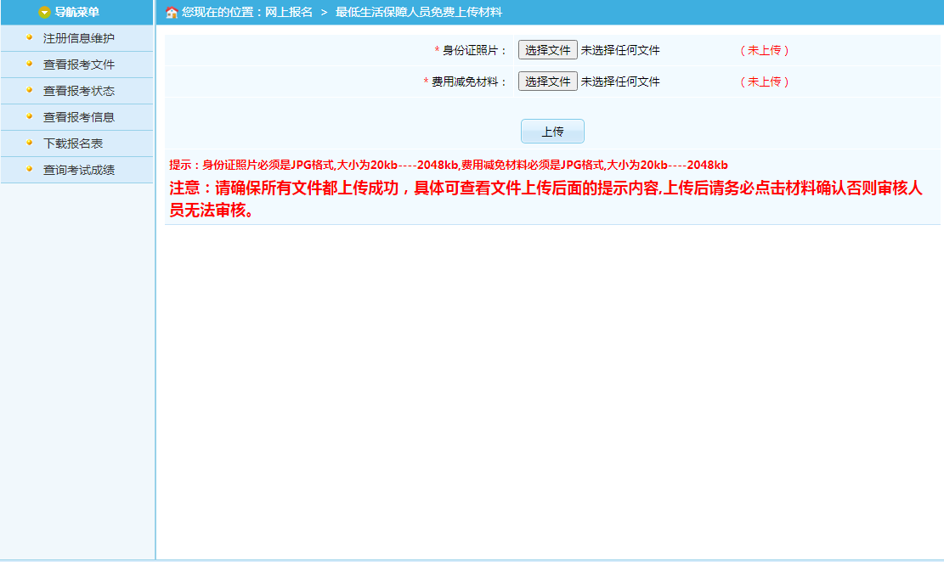
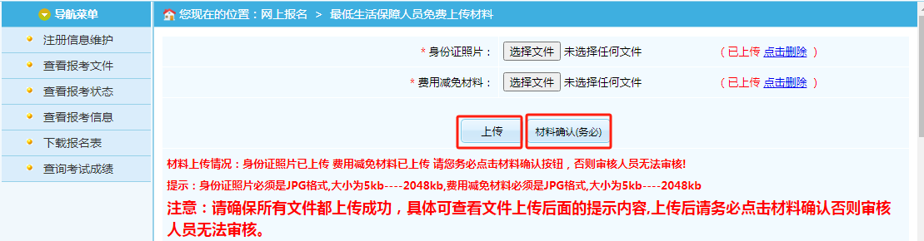
费用减免申请时间为2月19日9:00至2月25日18:00。已申请减免费用的应聘者务必于2月25日18:00前及时登录报名系统，查询缴费状态是否变更为“已缴费”。费用减免申请审核未通过的，需自行在2月27日24：00前完成缴费。逾期未缴费者视为自行放弃报考资格。咨询电话：0951-5099130、5099131、5099163。

